- It-продукт: сайт для создания открыток
- Цель: Создать 3-х страничный сайт “Онлайн конструктор открыток” ,позволяющий сделать свою собственную открытку друзьям или близким с пожеланиями и поздравлениями, написав код на html, css и java script.
- Создание сайта для открыток с пожеланиями актуально и востребовано, особенно в преддверии праздников и особых дат.
- Пользователи: все желающие создать свою собственную именную открытку с пожеланиями для друзей и близких.
- Спринт 1
- дизайн всех страниц сайта на Figma (5 часов)
- создать главную страницу сайта(4)
Спринт 2
- создание всех страниц сайта (10 часов)
- тестирование кнопок, создание открытки, фильтров (1 час)
Спринт 3
- тестирование сайта (1 час)
- добавление открыток (0.5 часа)
- релиз
Выходит 3 недели или 3 спринта. В неделю 7 часов работы, в трех неделях 21 час.
- 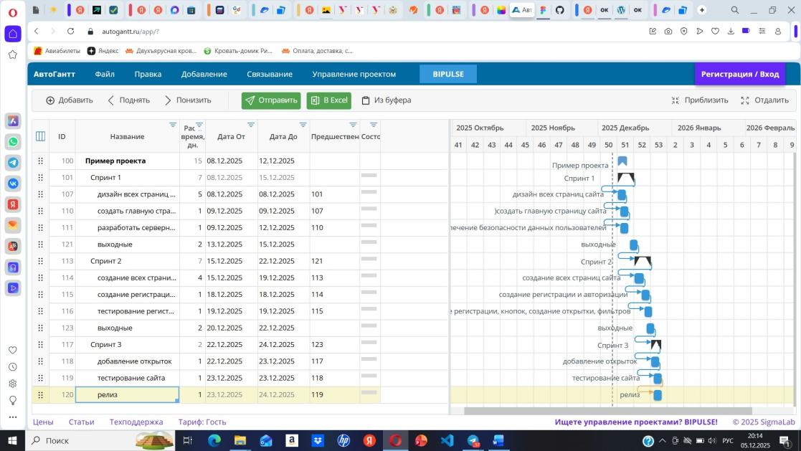
- Сайт имеет 3 страницы.
Страница 1 - содержит описание сайта, рассказывает про его функционал .
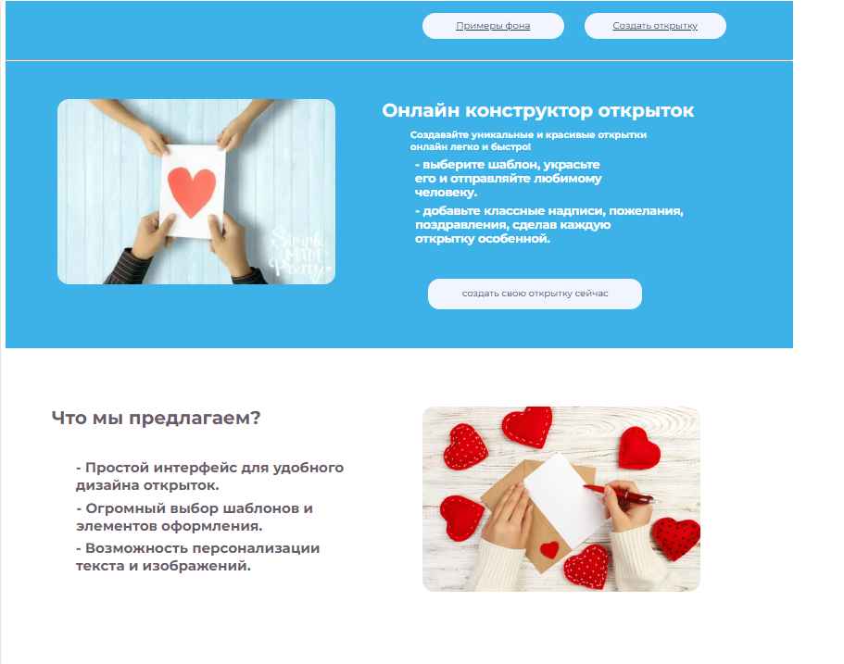
Страница 2 - содержит слайдер с картинками-примерами фона для открытки.
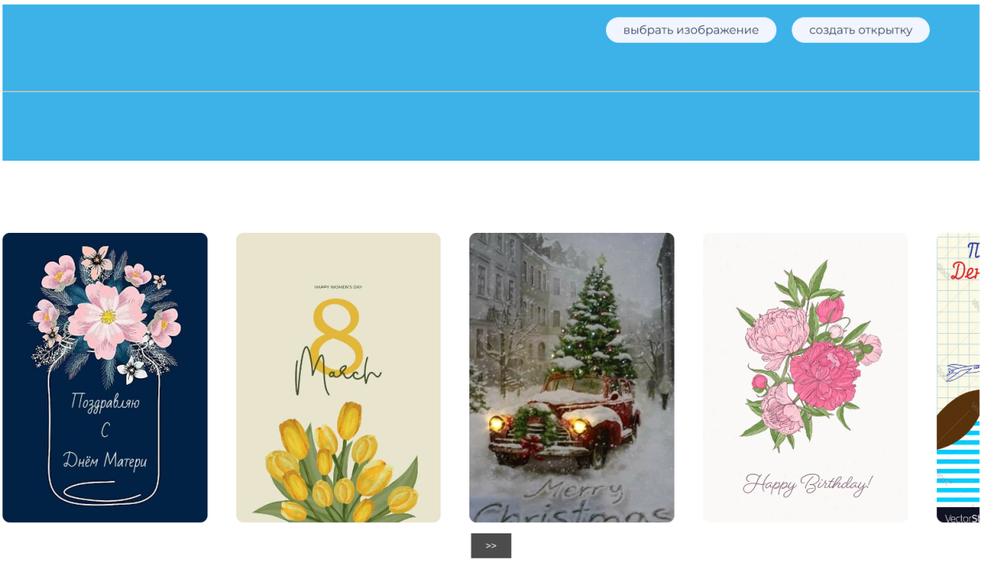
Страница 3 - выполняет основной функционал сайта. На ней можно создать свою открытку с пожеланиями.
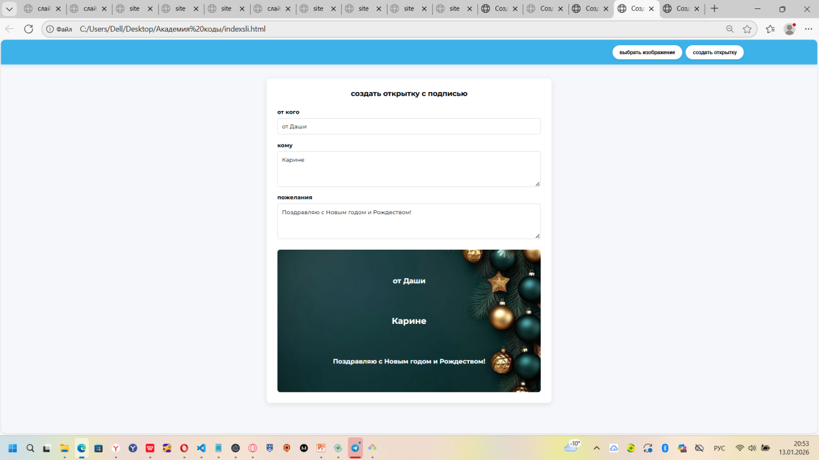
- Команда: Бузилова Дарья, Мохначев Дмитрий, Трефилова Карина
- Роли:
Бузилова Дарья – бэкенд-разработчик, фронтенд-разработчик, тестировщик, аналитик.
Мохначев Дмитрий - бэкенд-разработчик, фронтенд-разработчик, тестировщик.
Трефилова Карина - бэкенд-разработчик, фронтенд-разработчик, аналитик, дизайнер, менеджер проекта.
- 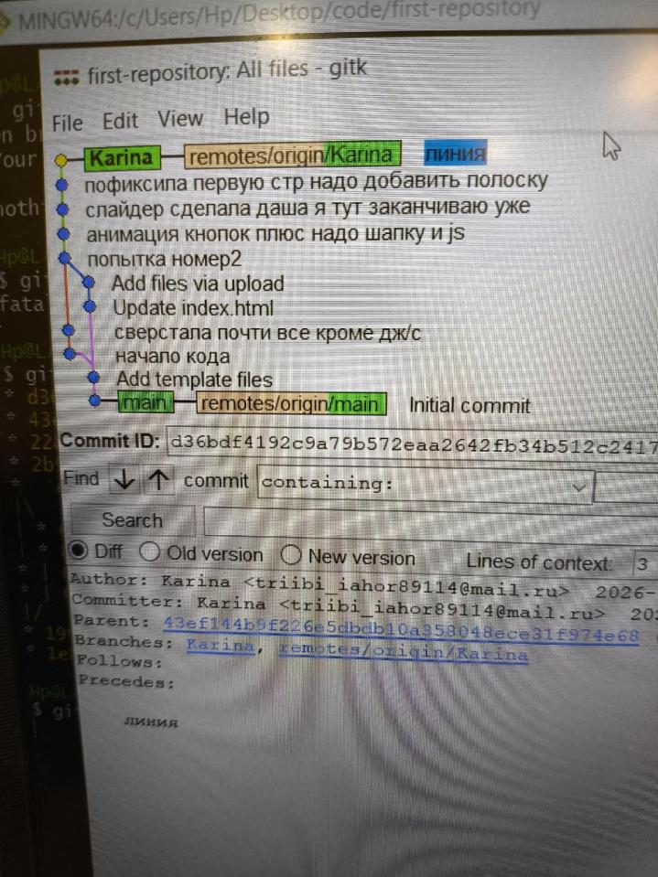

- Аналитик - 3000 рублей (3 часа)
Проект менеджер - 7200 рублей (6 часов)
Дизайнер - 2500 рублей (5 часов)
Фронтенд-разработчик - 20000 рубля (10 часов)
Бэкенд-разработчик - 15000 рубля (10 часов)
Тестировщик - 600 рублей (1 час)
- Рефлексия:
Бузилова Даша: “Сложнее всего было писать js и разобраться с гитом, остальное было не сложно.”
Мохначев Дмитрий: “Легко разобраться с гитбашем тяжело писать js.”
Трефилова Карина: “тяжело было связывать все детали проекта между собой, остальное было не сложно”

